©Kamila Michalska, 2020
Biedroneczki pogubiły kropeczki. Dorysuj brakujące kropeczki tak, aby liczba kropek odpowiadała cyfrze obok biedronki.

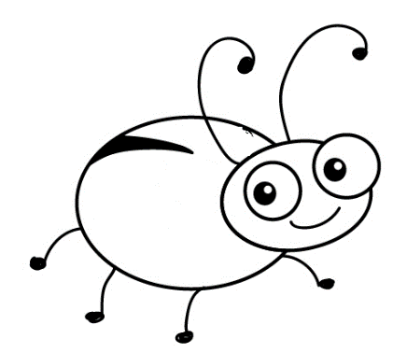  1 | 2
3 | 4
5 | 6
7 | 8
9 | 10

